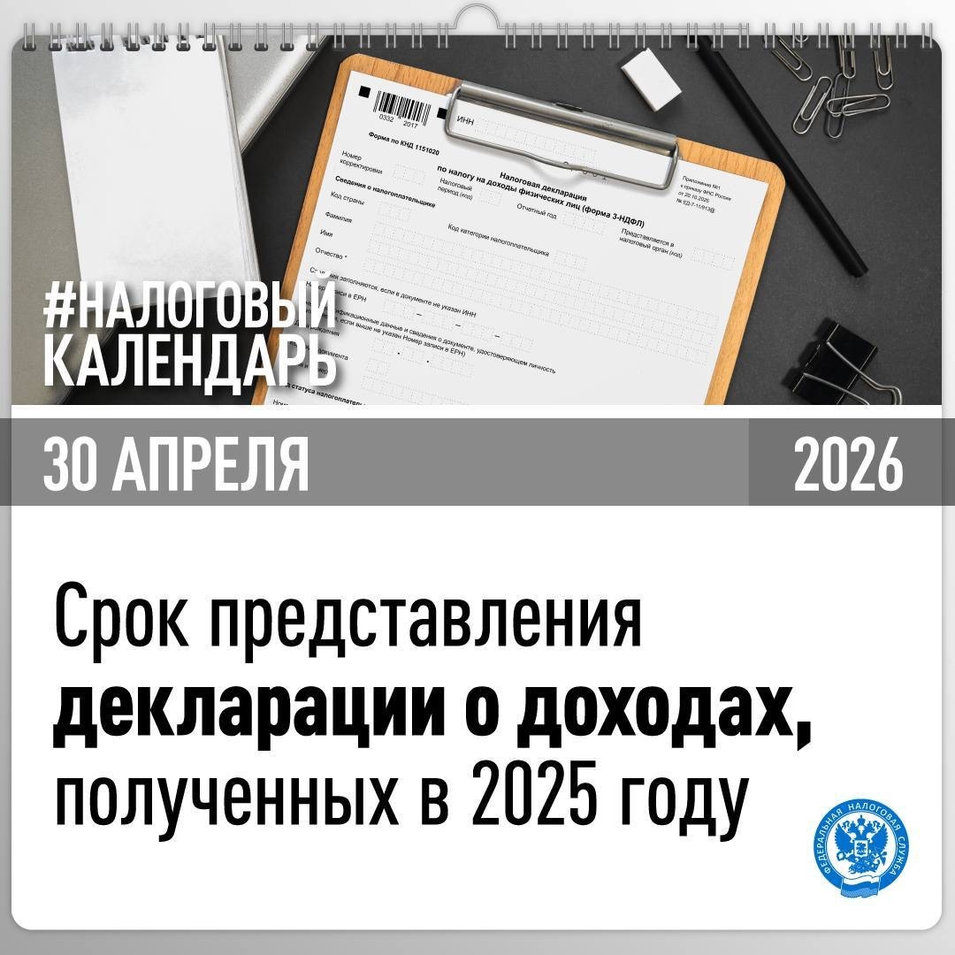
С 01.01.2026 стартовала декларационная кампания, а это означает, что физическим лицам необходимо отчитаться о полученных в 2025 году доходах не позднее 30 апреля 2026 года.
Обязаны представить декларацию лица:
- получившие доход от продажи движимого и недвижимого имущества, находившегося в собственности менее минимального предельного срока владения, а также получившие доход от реализации имущественных прав (переуступка права требования);
- получившие в дар от физических лиц, не являющихся близкими родственниками, недвижимого имущества, транспортных средств, акций, долей, паев;
- получившие вознаграждения от физических лиц и организаций, не являющихся налоговыми агентами, на основе заключенных договоров и договоров гражданско-правового характера, включая доходы по договорам имущественного найма или договорам аренды любого имущества;
- получившие выигрыши от операторов лотерей, распространителей, организаторов азартных игр, проводимых в букмекерской конторе и тотализаторе, - в сумме до 15000 руб.,
- получившие доходы от источников, находящихся за пределами Российской Федерации.
Задекларировать полученные в 2025 году доходы должны также индивидуальные предприниматели, нотариусы, занимающиеся частной практикой, адвокаты, учредившие адвокатские кабинеты, и другие лица, занимающиеся частной практикой.
Исчисленный в декларации налог к уплате необходимо уплатить не позднее 15.07.2026.
На граждан, представляющих налоговую декларацию за 2025 год исключительно с целью получения налоговых вычетов по НДФЛ (стандартных, социальных, инвестиционных, имущественных при покупке жилья), установленный срок подачи декларации - 30 апреля 2026 года - не распространяется. Такие декларации можно представить в любое время в течение всего года, без каких-либо налоговых санкций. При этом налогоплательщик, заявивший в налоговой декларации за 2025 год как доходы, подлежащие декларированию, так и право на налоговые вычеты, обязан представить такую декларацию в установленный срок - не позднее 30 апреля 2026 года.

